**Фундаменты эксплуатируемых зданий**

Во все времена строители уделяли особое внимание прочности и надежности фундаментов. Поэтому даже наиболее архаичные фундаменты (бутовые и бутобетонные) чаще всего отличаются высокой долговечностью и надежностью. Можно утверждать, что в настоящее время у эксплуатируемых зданий (за исключением, может быть, церквей и дворцов) не встречаются фундаменты из постелистого камня. В зданиях, построенных в первой половине XX века, встречаются фундаменты из рваного камня, которые работают в более напряженном состоянии, определяемом зонами концентрации напряжений на выступах камней и их расклинивающем действии друг на друга.

И сегодня в застройке центральных районов старых городов иногда встречаются здания на фундаментах из хорошо обожженного кирпича-железняка. Здания на фундаментах из бутового камня и кирпича-железняка, как правило, многократно переустраивались (надстраивались), поэтому фундаменты их во многих случаях перегружены и требуют особого внимания, особенно при увеличении нагрузки.

В практике переустройства зданий и сооружений в XXI веке придется сталкиваться главным образом с фундаментами бетонными и железобетонными (монолитными, сборными, свайными и др.). Основные виды разрушений фундаментов: механические повреждения (деформации имеют вид трещин и изломов) и коррозия материалов. Состояние фундаментов (а следовательно, и выбор методов их восстановления и усиления) зависит от целого ряда причин, включая воздействие грунтовых вод, агрессивных сред, температурных колебаний, использованных материалов, конструктивных особенностей фундамента. Важно подчеркнуть, что вышеперечисленные дефекты оснований и фундаментов решающим образом отражаются на техническом состоянии здания или сооружения в целом. Необходимость восстановления или усиления существующих фундаментов чаще всего связана не с их предельным износом или разрушением, а с изменением физико-технических характеристик грунтов основания, либо с увеличением нагрузок

Основные причины неудовлетворительного состояния фундаментов эксплуатируемых зданий

|  |  |
| --- | --- |
| Ошибки | Характеристика несоответствия условиям эксплуатации и последствия |
| Проекти  рования | Не приняты во внимание все особенности грунтов оснований, включая локальные включения. Например, наличие насыпных грунтов, обладающих сверхнормативными осадками и менее стойких к воздействию протечек хозяйственных вод из неисправных систем инженерных коммуникаций.  Несоблюдение установленной глубины заложения (опасность пучения и неравномерных осадок при опаивании).  Наличие двух рядом расположенных фундаментов, значительно отличающихся глубиной заложения. |
| Производства  работ | Нарушение структуры грунтов под фундаментами (например, расположение глинистых грунтов под подошвой фундамента, заложенного на недостаточную глубину).  Использование в технологическом процессе возведения фундаментов машин и механизмов с динамическим характером воздействия на массив грунта (опасным, например, в отношении водонасыщенных пылеватых грунтов).  Засыпка пазух котлованов водопроницаемыми грунтами.  Некачественное выполнение отмосток и придомовых замощений.  Выполнение ремонтно-строительных работ с нарушением технологии (скажем, устройство проемов в фундаментах без предварительной установки разгружающих балок или отрыв котлованов около существующих фундаментов на глубину, превышающую проектную). |
| Эксплуатации  здания | Вымывание, унос (суффозия) или разжижение грунтов при неисправности подземных инженерных систем (водоснабжения, канализации, теплотрасс).  Систематическое замачивание грунтов основания из-за неудовлетворительного состояния отмосток, систем удаления ливневых вод и пр.  Увеличение глубины подвальных помещений с нарушением нормируемого перепада отметок между подошвой фундамента и подготовкой под полы подвала (менее 500 мм).  Перераспределение нагрузок на фундаменты без учета их действительной несущей способности.  Устройство пристроек и надстроек без выполнения поверочных расчетов оснований и фундаментов. |

Работы по восстановлению и усилению фундаментов, как правило, начинают со вскрытия участками тела фундамента. Если необходима замена участка фундамента, то на время проведения работ обязательно выполняется усиление вышележащих элементов здания. Например, усилия от массы перекрытий можно с помощью системы стоек передать непосредственно на грунт, минуя стены. Другой вариант усиления — установка в нижней части стены над поврежденными участками фундамента металлических балок, расположенных в горизонтальной штрабе.

Выбор метода ремонта определяется состоянием фундамента, его конструкцией, материалом и пр. (рис. 5.3.2.1—5.3.2.4).

А Б В



https://studref.com/im/40/5294/911802-26.jpg https://studref.com/im/40/5294/911802-27.jpg https://studref.com/im/40/5294/911802-28.jpg

Г

Рис. 5.3.2.1. Причины образования трещин в несущих стенах из-за неудовлетворительного состояния основания и фундаментов:

А — наличие слабых грунтов под средней частью здания;

Б — наличие слабых грунтов у торца здания;

В — обширная выемка грунта в непосредственной близости от здания;

Г — отсутствие осадочного шва между частями здания разной высоты;

Д — близкое расположение нового многоэтажного здания возле существующего малоэтажного здания

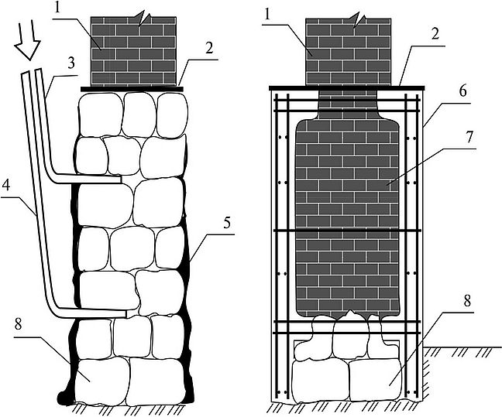

Рис. 5.3.2.2. Усиление бутового фундамента и стен подвала:

А — методом цементации бутового фундамента;

Б — усиление фундамента и стен подвала железобетонными обоймами;

1 — кирпичная стена здания;

2 — горизонтальная рулонная гидроизоляция;

3 и 4 — трубки для нагнетания цементного раствора;

5 — наплывы раствора на поверхности фундамента;

6 — железобетонная обойма;

7 — кирпичная стена подвала;

8 — бутовый фундамент

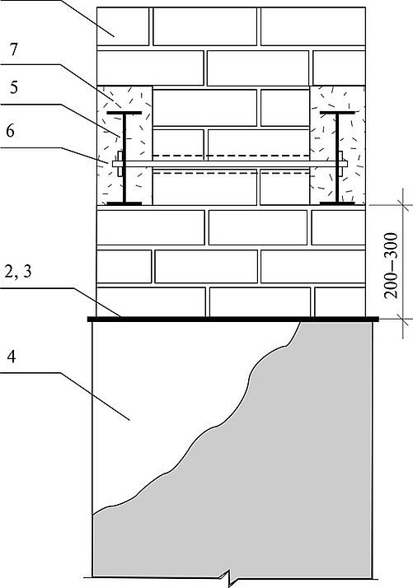

Рис. 5.3.2.3. Установка разгрузочных балок в стене здания:

1 — кирпичная стена здания;

2 и 3 — обрез фундамента и гидроизоляция;

4 — поврежденный участок фундамента;

5 — разгрузочная балка, обернутая металлической сеткой

и установленная с расклиниванием в горизонтальных штрабах;

6 — стяжные болты (шаг 1200 мм);

7 — бетон омоноличивания разгрузочной балки

А

Б

В

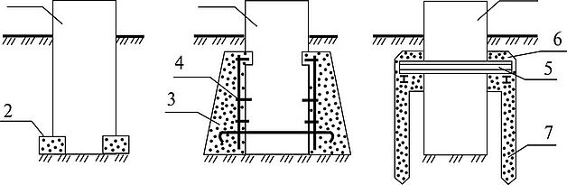 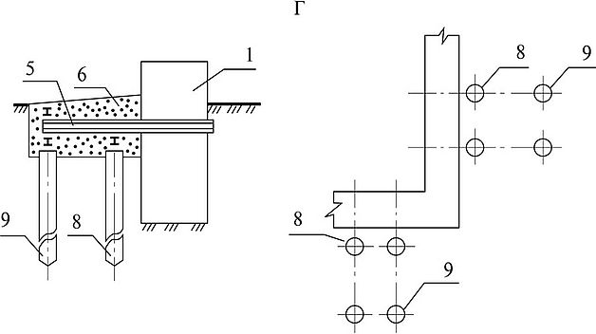

Рис. 5.3.2.4. Способы усиления и разгрузки ленточных фундаментов:

А — уширение подошвы фундамента железобетонными балками;

Б — устройство железобетонной обоймы;

В — передача нагрузки на выносные опоры (буронабивные сваи);

Г — передача нагрузки на сваи, расположенные вне здания;

1 — существующий ленточный фундамент;

2 — железобетонная балка по втрамбованной щебеночной подготовке;

3 — железобетонная монолитная обойма;

4 — забивные костыли-анкеры диаметром 16—20 мм,

объединенные сварными арматурными каркасами;

5 — система разгрузочных и опорных металлических балок;

6 — монолитный железобетонный ростверк;

7 — буронабивные сваи;

8 — сваи, работающие на вдавливание;

9 — сваи, работающие на выдергивание

Для восстановления прочностных характеристик каменной кладки фундаментов используют метод цементации — нагнетания в пустоты фундаментного массива цементного раствора под давлением до 1 МПа. При поверхностных разрушениях в кладку фундамента заделываются в шахматном порядке (шаг 500) анкерные штыри, к которым крепится арматурная сетка. Затем по арматурной сетке устраивается «рубашка» из раствора на крупнозернистом песке методом оштукатуривания или торкретирования.

Метод усиления с помощью железобетонных обойм — устройство поперечных связей между обоймами из арматурной стали или поперечных балок. Иногда устройство обойм совмещают с методом цементации. Обоймы удерживают раствор, препятствуя его вытеканию из массива фундамента в грунт и позволяя значительно повысить давление инъецирования. Железобетонная обойма должна иметь толщину не менее 80 мм, армирование выполняется сеткой 150 х 150 мм, диаметр арматуры 10 мм (табл. 5.3.2.2).

Основные методы восстановления и усиления фундаментов эксплуатируемых зданий

Таблица 5.3.2.2

|  |  |  |
| --- | --- | --- |
| Метод реконструкции фундамента | | Область применения (состояние фундамента) |
| Наименование | Конструктивно-технологическое решение |
| Укрепление кладки фундамента без расширения подошвы | Нагнетание (инъекции) цементного раствора в трещины и пустоты в теле фундамента | Снижение прочности кладки по всей толще фундамента, расслоение кладки |
| Штукатурка или торкретирование | Снижение прочности наружного слоя массива фундамента, незначительные трещины в нем |
| Устройство  обойм | Устройство железобетонных или металлических обойм усиления (в том числе, и напрягаемых для столбов и простенков) | Недостаточная несущая способность, возможное увеличение нагрузки |
| Применение  разгружающих  конструкций | Устройство жестких поясов из металлического проката, размещенных в горизонтальных штрабах и обеспечивающих перераспределение нагрузки | Наличие ослабленных участков в теле фундамента |
| Передача нагрузки на систему выносных опор в виде банкетов, отдельных свай (или кустов), кессонов через систему балок и прогонов | Наличие ослабленных участков в стенах, углах здания, при возможности выполнения ремонтных работ только снаружи и пр. |
| Изменение  конструктивной  схемы  фундамента | Устройство дополнительных (промежуточных) опор | Значительные осадочные деформации. Увеличение нагрузки |
| Подведение фундаментной плиты |

Иногда возникает необходимость переустройства столбчатых фундаментов в ленточные, а ленточных — в плитные. При этом очень важно обеспечить совместную работу существующих фундаментов с вновь устраиваемыми конструктивными элементами фундаментов (для лучшего сопряжения необходима система насечек, штраб и перевязки арматуры). Края вновь возводимых фундаментных плит в обязательном порядке подводятся под существующие фундаменты. Отдельные участки ребристой плиты соединяются между собой системой железобетонных перемычек, проходящих сквозь отверстия в теле существующего фундамента или под подошвой.

Усиление существующих фундаментов сваями предполагает «пересадку» фундамента на выносные сваи или подведение свай под подошву фундамента. Для передачи нагрузки от усиливаемых фундаментов на сваи используют систему монолитных железобетонных (или стальных омоноличиваемых) поперечных балок.

Широкое распространение в отечественной и зарубежной практике переустройства зданий получил метод усиления фундаментов мелкого заложения с помощью выносных буронабивных и вдавливаемых свай. Применение корневидных (буроинъекционных, вертикальных и наклонных) свай позволяет проводить этот вид работ без разработки котлованов и траншей, без нарушения структуры оснований. Современные установки вращательного бурения позволяют пробурить скважины даже через вышерасположенные конструкции здания.